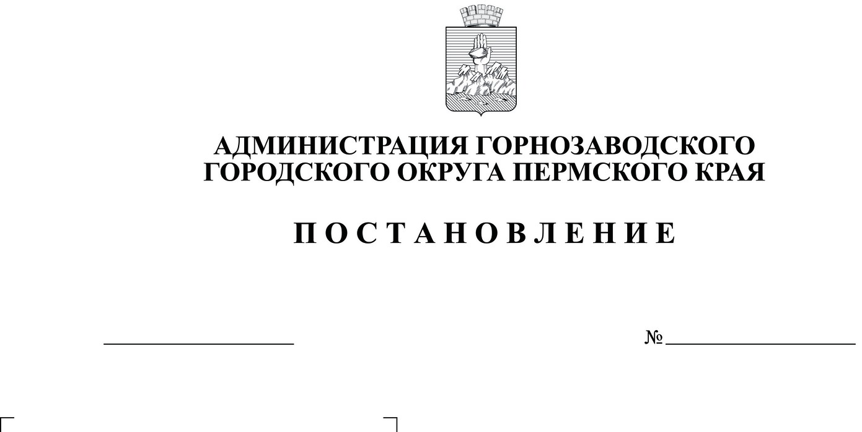
1519
16.11.2022
Об утверждении части проекта межевания территории относительно земельного участка по адресу: г. Горнозаводск,
ул. Александра Матросова, з/у 13 в целях внесения изменений в проект межевания территории в границах кадастровых кварталов 59:17:0101019, 59:17:0101020, утвержденный постановлением администрации Горнозаводского муниципального района от 28.12.2017 № 1539
Руководствуясь статьями 8, 41, 43,45, 46 Градостроительного кодекса Российской Федерации, Федеральным законом от 06 октября 2003г. № 131-ФЗ «Об общих принципах организации местного самоуправления в Российской Федерации», статьями 23, 29 Устава Горнозаводского городского округа Пермского края,с учетом протокола общественных обсуждений
от 01 ноября 2022 г. № 24,
администрация Горнозаводского городского округа Пермского края ПОСТАНОВЛЯЕТ:
1. Утвердить прилагаемую часть проекта межевания территории относительно земельного участка по адресу: г. Горнозаводск, ул. Александра Матросова, з/у 13 в целях внесения изменений в проект межевания территории в границах кадастровых кварталов 59:17:0101019, 59:17:0101020, утвержденный постановлением администрации Горнозаводского муниципального района
от 28 декабря 2017 г. № 1539.
2. Признать утратившим силу проект межевания территории в границах кадастровых кварталов 59:17:0101019, 59:17:0101020, утвержденный постановлением администрации Горнозаводского муниципального района
от 28 декабря 2017 г. № 1539 (в редакции постановления администрации города Горнозаводска от 24.10.2019№ 1490, постановления администрации Горнозаводского городского округа Пермского края от 16.09.2020№ 936) в части проекта межевания территории относительно земельного участка по адресу:
г. Горнозаводск, ул. Александра Матросова, з/у 13.
3. Опубликовать настоящее постановление в газете «Новости», сетевых изданиях www.gorn-novosti.ru, www.gornozavodskii.ru.
4. Контроль за исполнением настоящего постановления возложить на заместителя главы Горнозаводского городского округа Пермского края по инфраструктуре – начальнику управления развития инфраструктуры.
Глава городского округа–
глава администрацииГорнозаводского
городского округа Пермского края В.В. Лумпов
Подлинный экземпляр документа находится в администрации Горнозаводского городского округа Пермского края в деле № 01-07 за 2022 год
Роман
УТВЕРЖДЕНА
постановлением администрации Горнозаводского городского округа Пермского края
от 16.11.2022 № 1519
ЧАСТЬ ПРОЕКТА МЕЖЕВАНИЯ
территории относительно земельного участка по адресу: г. Горнозаводск,
ул. Александра Матросова, з/у 13 в целях внесения изменений в проект межевания территории в границах кадастровых кварталов 59:17:0101019, 59:17:0101020, утвержденный постановлением администрации Горнозаводского муниципального района от 28.12.2017 № 1539
Описание принятых решений
Цельподготовкичастипроектамежеваниятерритории–внесениеизмененийвпроектмежеваниятерритории в границах кадастровых кварталов 59:17:0101019, 59:17:0101020, утвержденный постановлением администрации Горнозаводского муниципального района от 28 декабря 2017 г. № 1539,вчастиземельного участка, расположенного по адресу: г. Горнозаводск, ул. Александра Матросова, з/у 13.
Проектные решения, принятые проектом межевания территории в границах кадастровых кварталов 59:17:0101019, 59:17:0101020, утвержденный постановлением администрации Горнозаводского муниципального района Пермского края от 28.12.2017 № 1539, не изменяются, за исключением части проекта межевания относительно земельного участка, расположенного по адресу: г. Горнозаводск, ул. Александра Матросова, з/у 13.
Внесение изменений в проект межевания обусловлено тем, что в рамках реализации плана мероприятий дорожной карты «Наполнение Единого государственного реестра недвижимости необходимыми сведениями» земельный участок с кадастровым номером 59:17:0101020:69, расположенный по адресу: Пермский край, г. Горнозаводск, ул. Матросова, 13 был снят с кадастрового учета 02 июля 2021 г.
В настоящее время осуществляются кадастровые работы по образованию нового земельного участка по адресу: г. Горнозаводск, ул. Александра Матросова, з/у 13.
Экспликация земельных участков фактического землепользования
Исключить строку № 107.
Нумерацию после строки 107 оставить прежней.

Экспликация образуемых земельных участков
Номер участка на чертеже | Местоположение участка | Цель формирования | Способ образования или изменения земельного участка | Адрес земельного участка (при наличии) | Площадь по проекту, кв. м. | Вид разрешенного использования | Кадастровый номер земельного участка
1 | 2 | 3 |  | 4 | 5 | 6
176 | ул. Александра Матросова, з/у 13 | Формирование земельного участка под индивидуальный жилой дом | Образование земельного участка из неразграниченных муниципальных земель | Пермский край, Горнозаводский г.о., г. Горнозаводск,  ул. Александра Матросова, з/у 13 | 1007 | Для индивидуального жилищного строительства | Неразграниченные муниципальные земли

